Специалисты ГБУ «ЦЭИИС» провели инструментальное обследование строящегося дома в ЦАО Москвы
18.11.2024
Работы велись рядом с электротеатром «Форум» на Садово-Сухаревской улице.
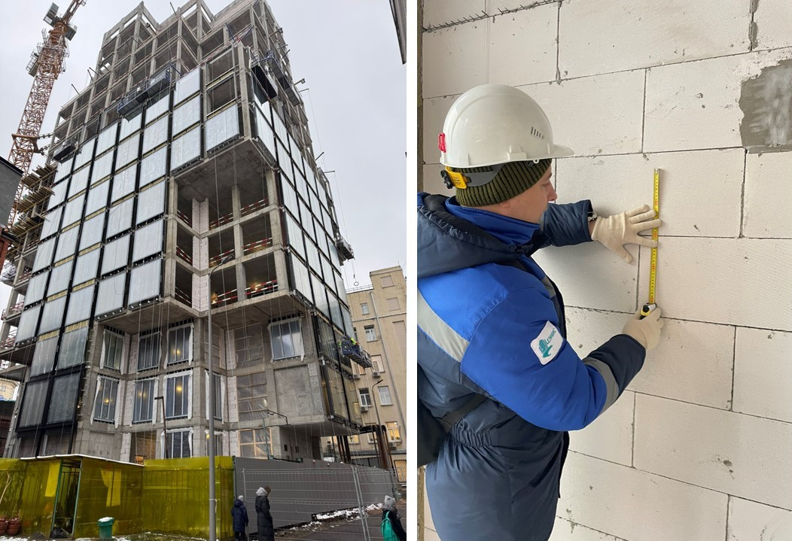
Сотрудники Органа инспекции ГБУ «ЦЭИИС» выполнили ряд контрольных измерений и обследований. В том числе, были проведены работы по оценке соответствия качества каменной кладки и стеновых изделий требованиям проектной документации.
По результатам проведённых исследований сотрудниками «Центра экспертиз» составлены и переданы экспертные заключения в Комитет государственного строительного надзора города Москвы.

Адрес страницы: http://ceiis.mos.ru/presscenter/news/detail/12666171.html
ГБУ города Москвы «ЦЭИИС»

